Министерство образования и науки Российской Федерации

Федеральное государственное автономное образовательное учреждение высшего образования

САНКТ-ПЕТЕРБУРГСКИЙ НАЦИОНАЛЬНЫЙ ИССЛЕДОВАТЕЛЬСКИЙ УНИВЕРСИТЕТ ИНФОРМАЦИОННЫХ ТЕХНОЛОГИЙ, МЕХАНИКИ И ОПТИКИ

Кафедра систем управления и информатики

Отчет по лабораторной работе №2

“Получение конструктивной постоянной двигателя”

по дисциплине “Введение в профессиональную деятельность”

Выполнил: *студент гр. R3242*

*Евстигнеев Д.М.*

Преподаватель:

*Перегудин А. А.*

Санкт-Петербург

2021

* Цель работы

Изучить внутреннее устройство и принцип работы электродвигателей постоянного тока на примере мотора EV3. Изучить его математическую модель и определить параметры, в том числе конструктивные постоянные.

* Материалы работы

2.1 Определение полного сопротивления цепи двигателя.

Данные полученные в ходе выполнения работы занесены в таблицу 1. Во время снятия измерений вал мотора был застопорен во избежание возникновения ЭДС индукции в цепи, и как следствие верна формула Uctrl = R*I. На основании полученных данных построим графики зависимостей Uctrl(I). Аппроксимация полученной зависимости осуществлялась линейной функцией Uctrl = R*I, где R - коэффициент пропорциональности - подбирался методом наименьших квадратов. Итоговое значение сопротивления было получено как среднее арифметическое значение для каждого направления движения ротора. Rитог = 4.6127791 Oм.

*Таблица 1. Результаты эксперимента*

|  |  |  |
| --- | --- | --- |
| Voltage, % | U, B | I, A |
| 100 | 3.08 | 0.69 |
| 90 | 3.05 | 0.67 |
| 80 | 2.96 | 0.66 |
| 70 | 2.85 | 0.65 |
| 60 | 2.56 | 0.54 |
| 50 | 2.16 | 0.44 |
| 40 | 1.7 | 0.35 |
| 30 | 1.3 | 0.28 |
| 20 | 0.09 | 0.19 |
| 10 | 0.45 | 0.09 |
| -10 | -0.46 | -0.09 |
| -20 | -0.96 | -0.20 |
| -30 | -1.31 | -0.28 |
| -40 | -1.71 | -0.36 |
| -50 | -2.17 | -0.46 |
| -60 | -2.59 | -0.55 |
| -70 | -2.89 | -0.62 |
| -80 | -3.06 | -0.67 |
| -90 | -3.13 | -0.68 |
| -100 | -3.25 | -0.70 |

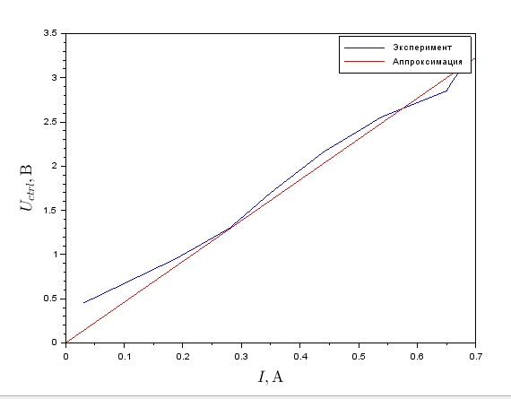

*Зависимость U(I) при положительном движении мотора*

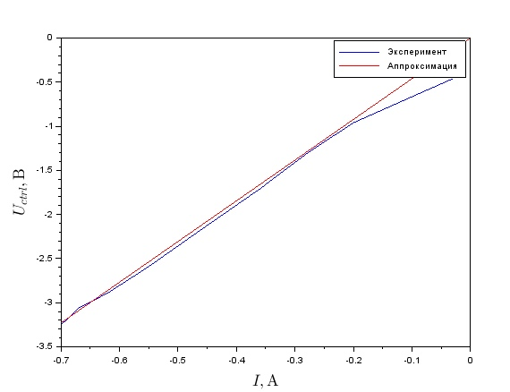

*Зависимость U(I) при отрицательном движении мотора*

2.2 Определение остальных параметров двигателя

По результатам измерений масса ротора m = 0.017кг, а его радиус r = 0.0115м. Приведенный момент инерции J = 0.00259.

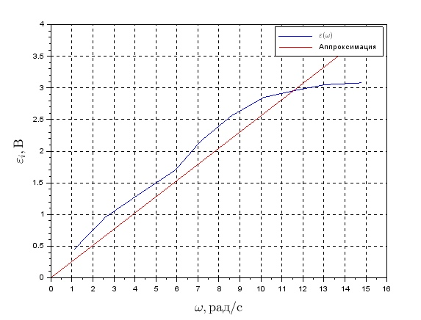

*Зависимость* εi *(*ω*) при движении мотора в одну сторону*

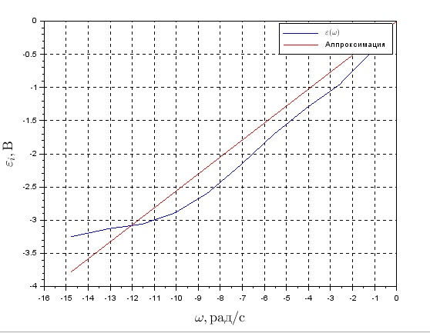

*Зависимость* εi *(*ω*) при движении мотора в обратную сторону*

2.3 Проверка результатов

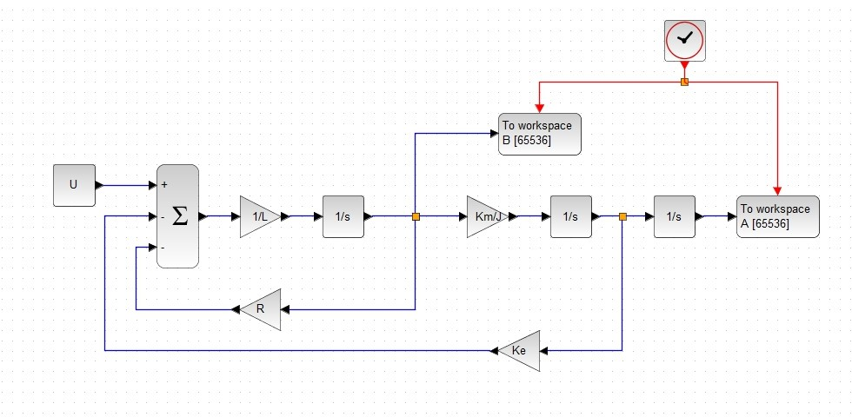

Схема моделирования процесса разгона ненагруженного двигателя

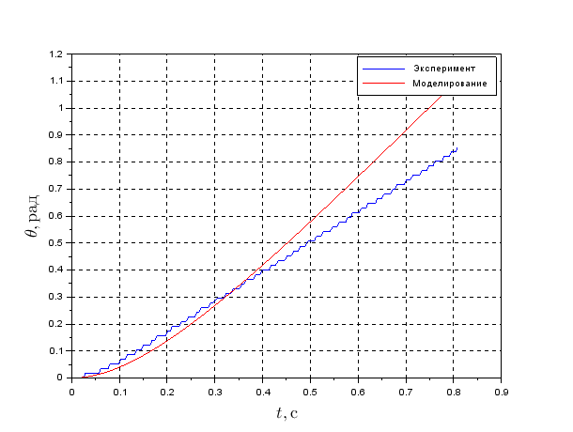

*Графики зависимости угла поворота ротора от времени при voltage = 10*

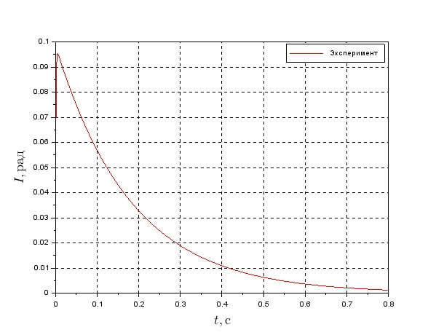

*Графики зависимости силы тока от времени при voltage = 10*

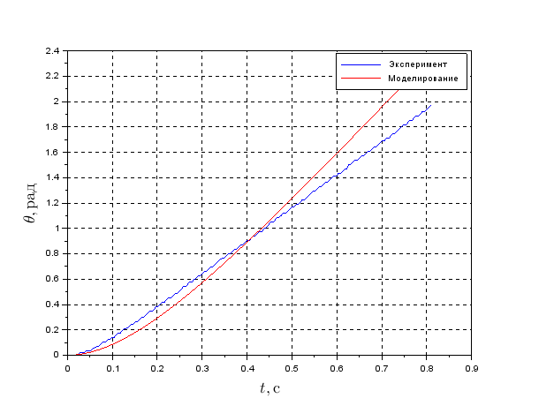

*Графики зависимости угла поворота ротора от времени при voltage = 20*

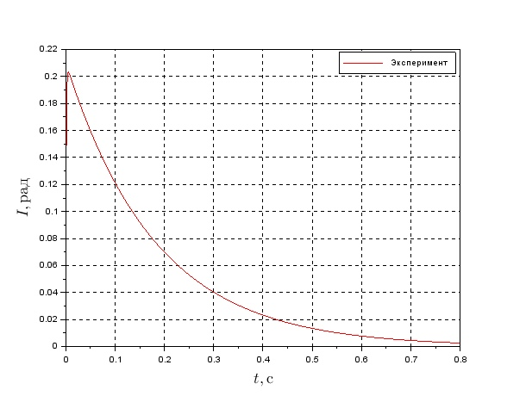

*Графики зависимости силы тока от времени при voltage = 20*

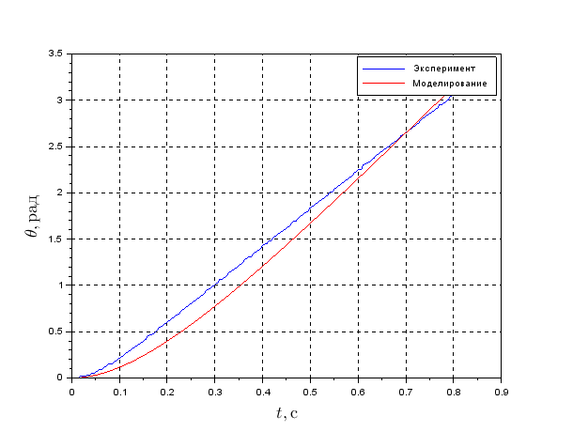

*Графики зависимости угла поворота ротора от времени при voltage = 30*

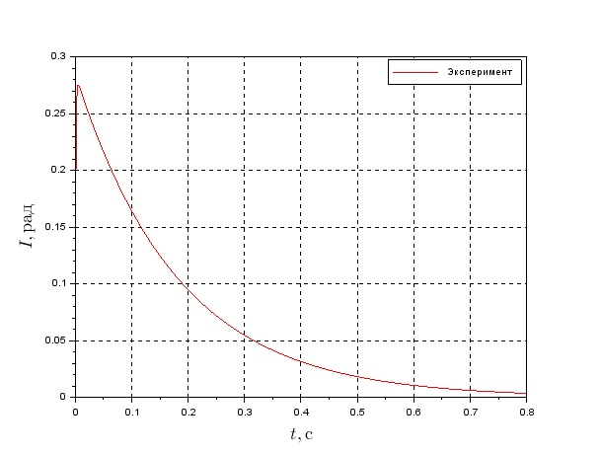

*Графики зависимости силы тока от времени при voltage = 30*

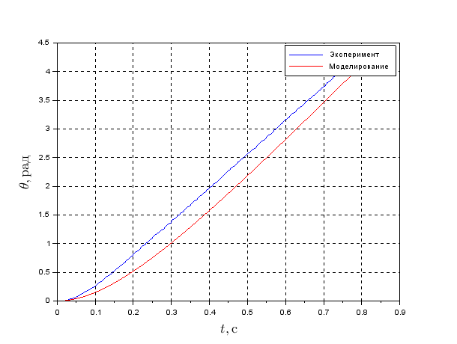

*Графики зависимости угла поворота ротора от времени при voltage = 40*

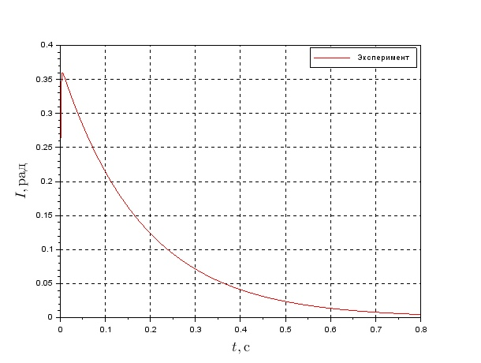

*Графики зависимости силы тока от времени при voltage = 40*

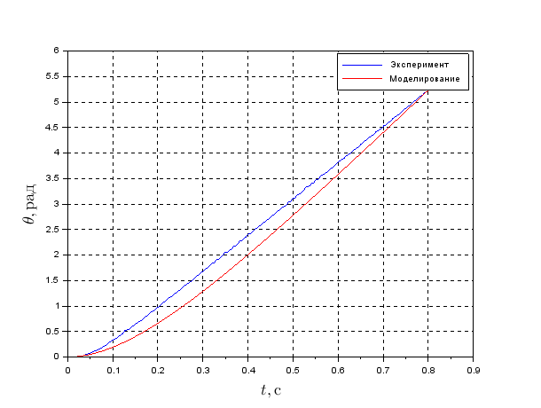

*Графики зависимости угла поворота ротора от времени при voltage = 50*

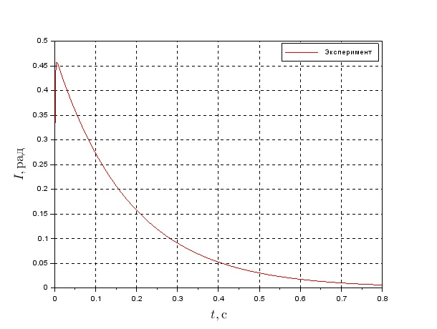

*Графики зависимости силы тока от времени при voltage =50*

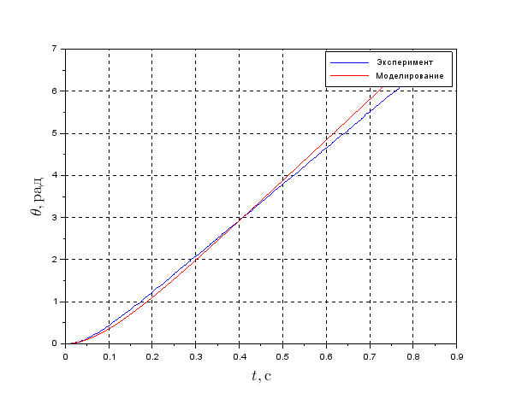

*Графики зависимости угла поворота ротора от времени при voltage = 60*

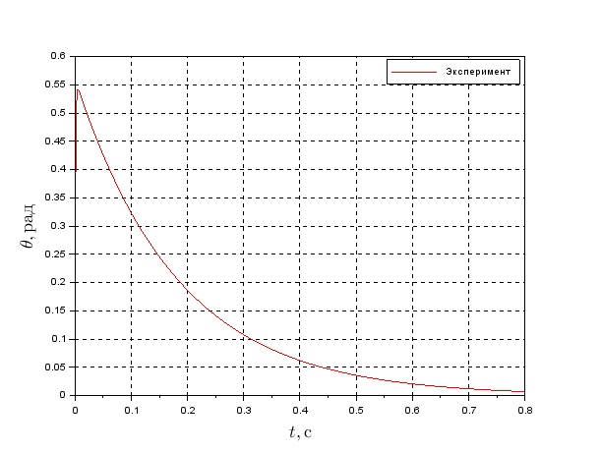

*Графики зависимости силы тока от времени при voltage = 60*

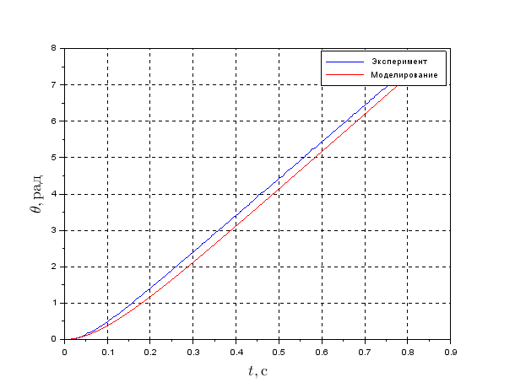

*Графики зависимости угла поворота ротора от времени при voltage = 70*

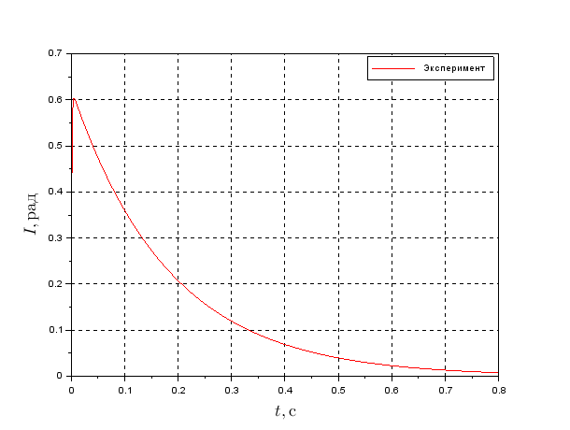

*Графики зависимости силы тока от времени при voltage = 70*

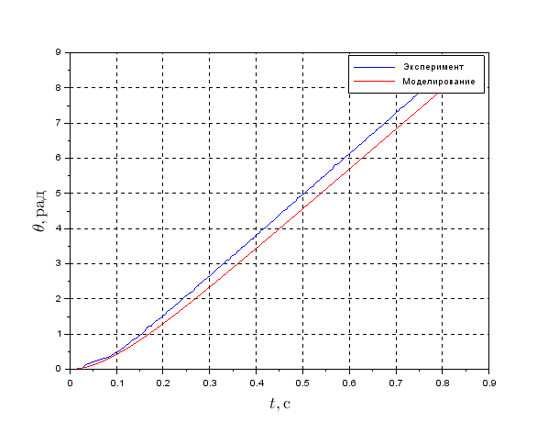

*Графики зависимости угла поворота ротора от времени при voltage = 80*

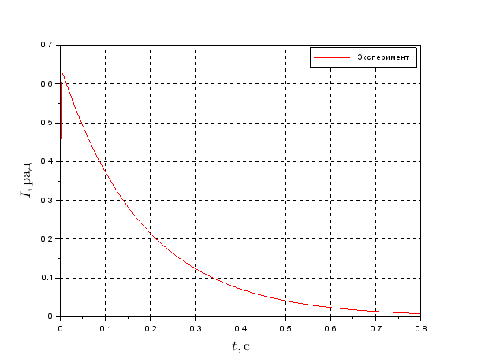

*Графики зависимости силы тока от времени при voltage = 80*

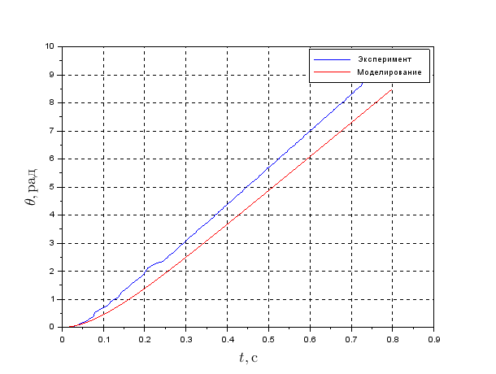

*Графики зависимости угла поворота ротора от времени при voltage = 90*

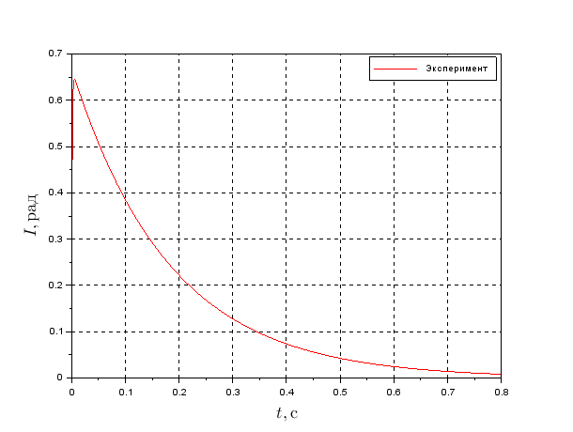

*Графики зависимости силы тока от времени при voltage = 90*

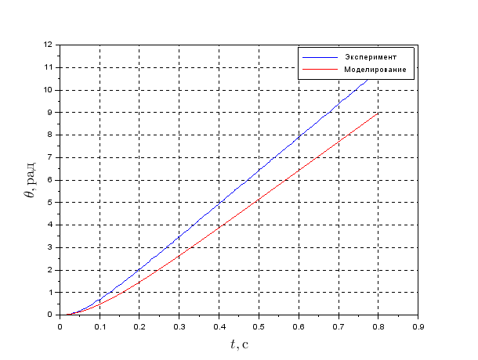

*Графики зависимости угла поворота ротора от времени при voltage = 100*

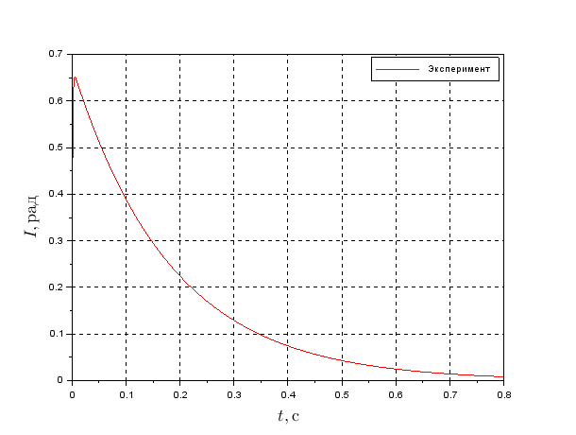

*Графики зависимости силы тока от времени при voltage = 100*

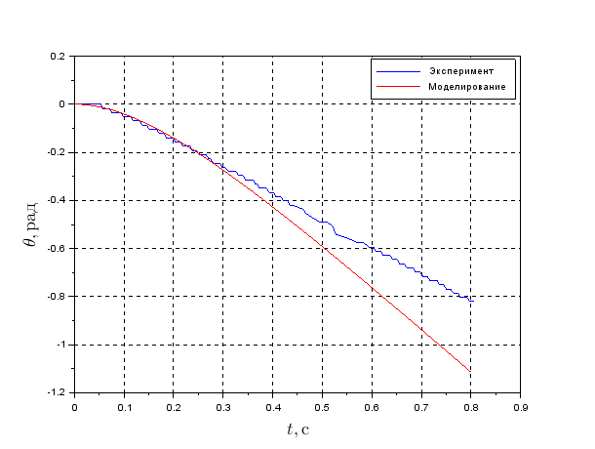

*Графики зависимости угла поворота ротора от времени при voltage = -10*

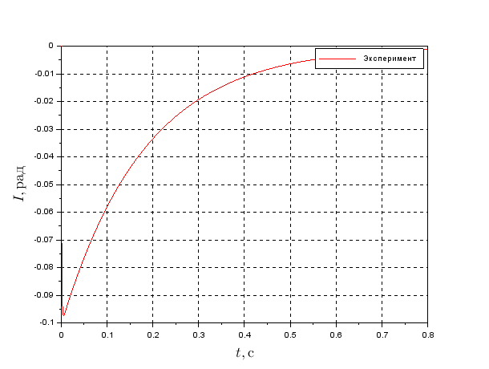

*Графики зависимости силы тока от времени при voltage = -10*

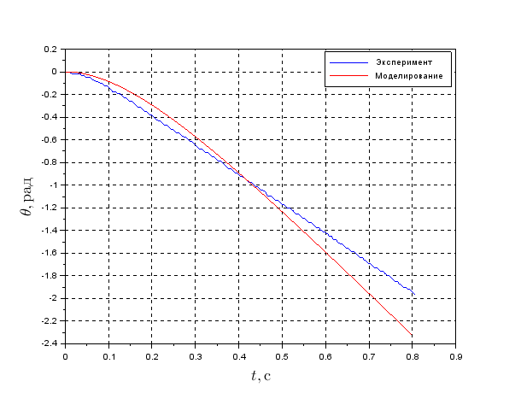

*Графики зависимости угла поворота ротора от времени при voltage = -20*

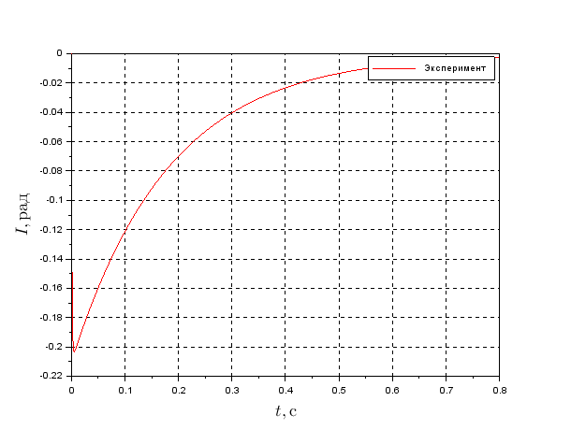

*Графики зависимости силы тока от времени при voltage = -20*

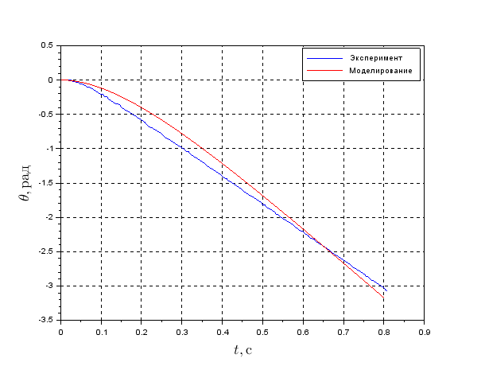

*Графики зависимости угла поворота ротора от времени при voltage = -30*

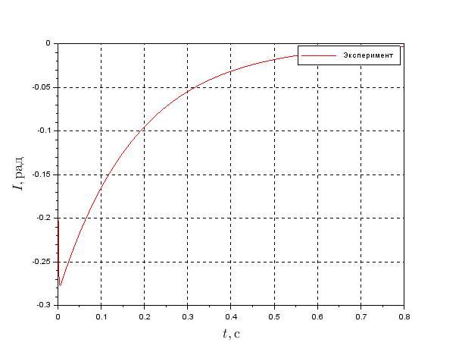

*Графики зависимости силы тока от времени при voltage = -30*

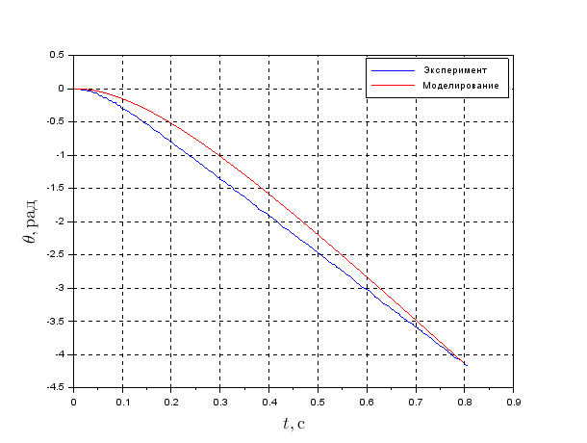

*Графики зависимости угла поворота ротора от времени при voltage = -40*

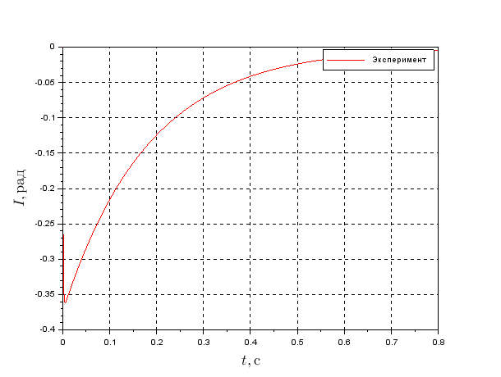

*Графики зависимости силы тока от времени при voltage = -40*

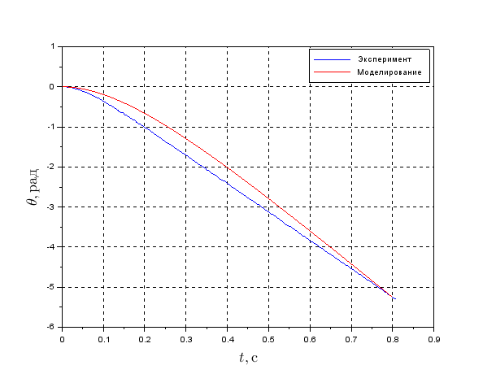

*Графики зависимости угла поворота ротора от времени при voltage = -50*

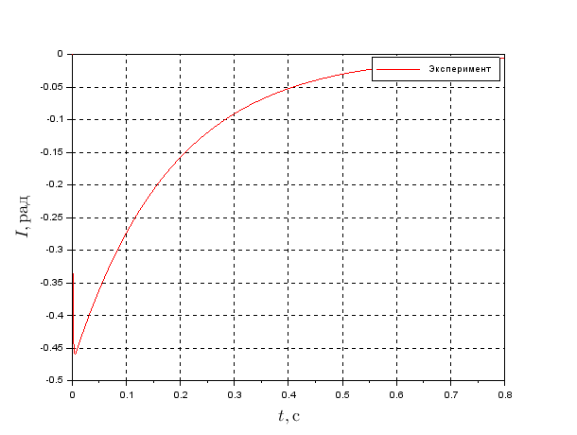

*Графики зависимости силы тока от времени при voltage = -50*

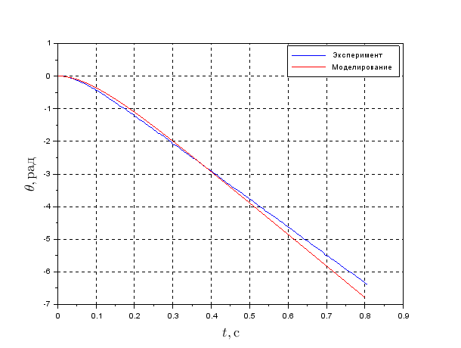

*Графики зависимости угла поворота ротора от времени при voltage = -60*

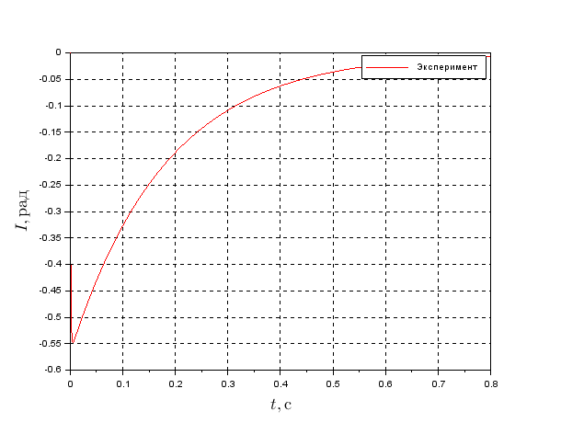

*Графики зависимости силы тока от времени при voltage = -60*

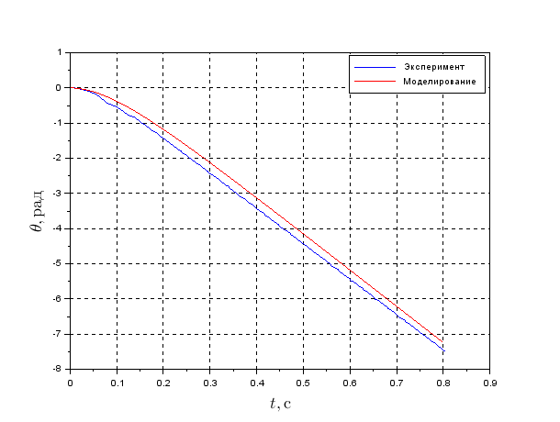

*Графики зависимости угла поворота ротора от времени при voltage = -70*

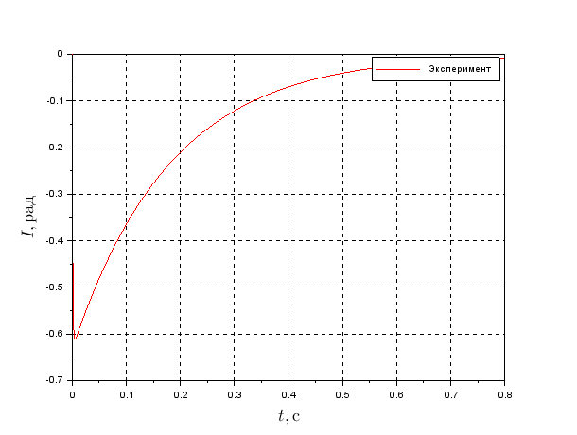

*Графики зависимости силы тока от времени при voltage = -70*

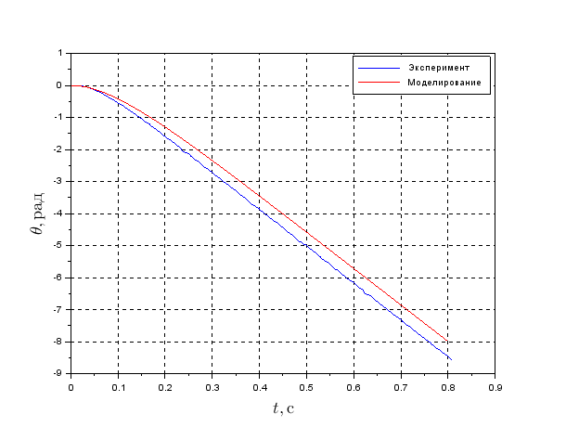

*Графики зависимости угла поворота ротора от времени при voltage = -80*

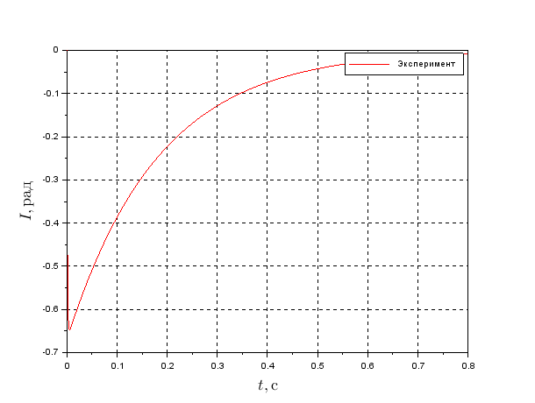

*Графики зависимости силы тока от времени при voltage = -80*

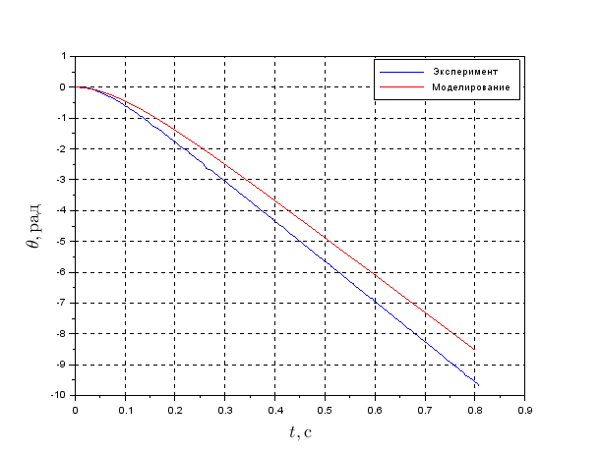

*Графики зависимости угла поворота ротора от времени при voltage = -90*

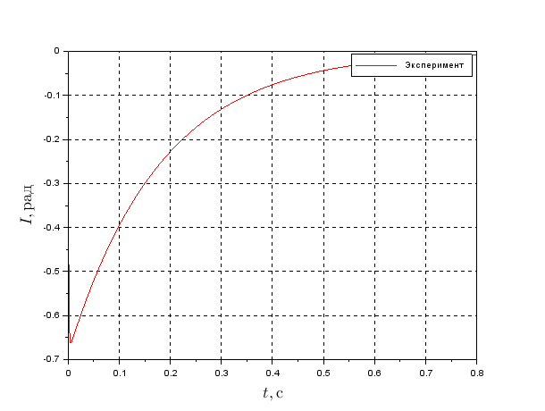

*Графики зависимости силы тока от времени при voltage = -90*

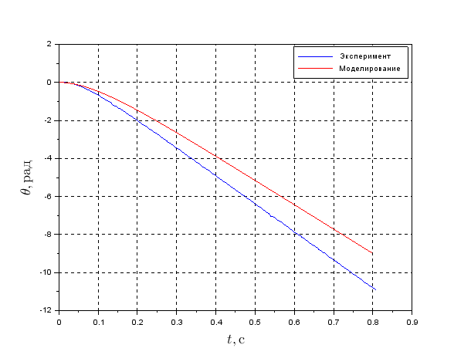

*Графики зависимости угла поворота ротора от времени при voltage = -100*

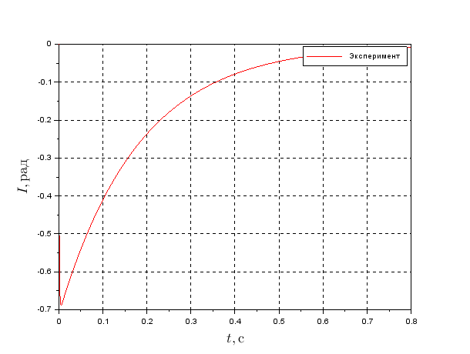

*Графики зависимости силы тока от времени при voltage = -100*

2.4 Дополнительные эксперименты со схемой моделирования

Программа была изменена так, чтобы напряжение, подаваемое на двигатель, изменялось по синусоидальному закону: U = Umax*sin(ωt)

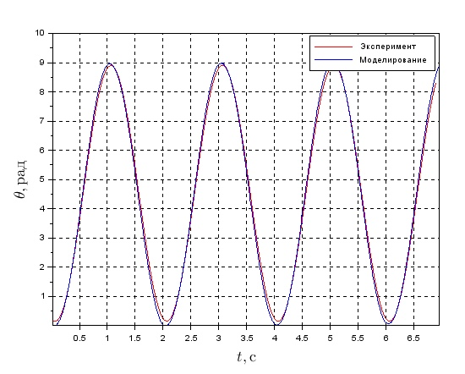

ω = pi рад/с

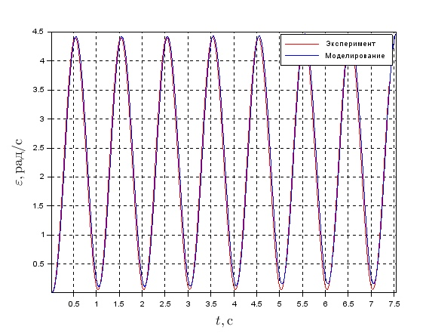

ω = 2pi рад/с

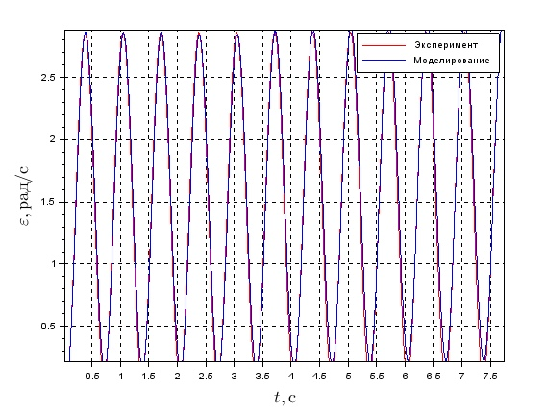

ω = 3pi рад/с

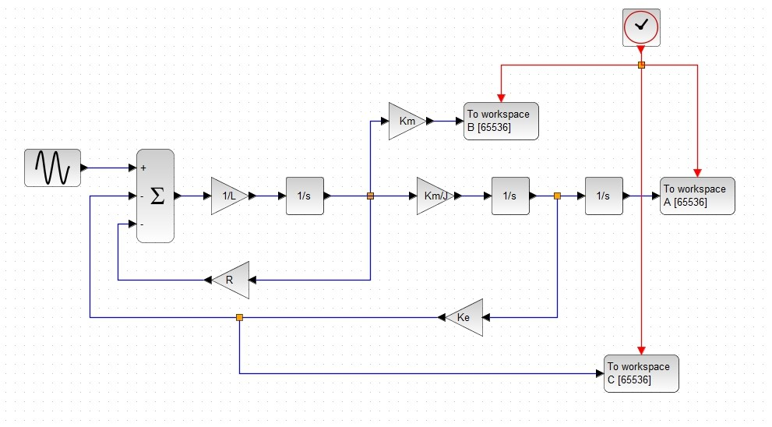

Схема моделирования работы двигателя при его подключении к источнику переменного напряжения

2.3 Код основной расчетной программы

path_to_vpd_lab_folder="C:\Users\Alex\vpdLab2"

m = 0.017

r = 0.0115

i = 48

J = m*r*r/2*i*i

L=0.0047

disp(J)

wnls_min=[]

wnls_plus=[]

path_to_data1 = path_to_vpd_lab_folder + "\data\ui1.txt"

results1=read(path_to_data1, -1, 2)

i1 = results1(:,2)

u1 = results1(:,1)

path_to_data2 = path_to_vpd_lab_folder + "\data\ui2.txt"

results2=read(path_to_data2, -1, 2)

i2 = results2(:,2)

u2 = results2(:,1)

UI_sum = 0

II_sum = 0

for j = 1:10

UI_sum = UI_sum + u1(j)*i1(j)

II_sum = II_sum + i1(j)*i1(j)

end

R1 = UI_sum/II_sum

//plot(i2, u2, 4)

UI_sum = 0

II_sum = 0

for j = 1:10

UI_sum = UI_sum + u2(j)*i2(j)

II_sum = II_sum + i2(j)*i2(j)

end

R2 = UI_sum/II_sum

R = (R1 + R2)/2

disp(R)

/*

plot([-0.7, 0], [-0.7*R, 0], 'r-')

ylabel("$U_{ctrl}, В$", "fontsize", 4)

xlabel("$I, А$", "fontsize", 4)

legend(['Эксперимент';'Аппроксимация'])

*/

for i=-10:10

j=i*10

if j<>0 then

current_voltage= j

data_file_name="r3142data"+ string(current_voltage) +".txt"

path_to_data = path_to_vpd_lab_folder + "\data\" + data_file_name

results = read(path_to_data, -1, 2)

angle = results(:,2)*%pi/180

time = results(:,1)

aim=[time,angle]

aim=aim'

deff('e=func(k,z)','e=z(2)-k(1)*(z(1)-k(2)*(1-exp(-z(1)/k(2))))')

att=[-15;0.06]

if (angle(50)>0) then

att=[15;0.06]

end

[koeffs,errs]=datafit(func,aim,att)

Wnls = koeffs(1)

if(j<0) then

wnls_min($+1) = Wnls

else

wnls_plus($+1) = Wnls

end

end

end

u2 = flipdim(u2, 1)

WU_sum = 0

WW_sum = 0

for j = 1:10

WU_sum = WU_sum + u1(j)*wnls_plus(j)

WW_sum = WW_sum + wnls_plus(j)*wnls_plus(j)

end

Ke1 = WU_sum/WW_sum

WU_sum = 0

WW_sum = 0

for j = 1:10

WU_sum = WU_sum + u2(j)*wnls_min(j)

WW_sum = WW_sum + wnls_min(j)*wnls_min(j)

end

Ke2 = WU_sum/WW_sum

Ke = (Ke1+Ke2)/2

disp(Ke)

xgrid()

/*ylabel("$\varepsilon_{i}, В$", "fontsize", 4)

xlabel("$\omega, рад/с$", "fontsize", 4)

//plot(wnls_plus, u1, 'b-')

//plot([0, max(wnls_plus)],[0, (max(wnls_plus)*Ke)],'r-')

plot(wnls_min, u2, 'b-')

plot([ min(wnls_min), 0],[(min(wnls_min)*Ke), 0],'r-')

legend(["$\varepsilon(\omega)$";'Аппроксимация'])

*/

u2 = flipdim(u2, 1)

Km = Ke

/*

for i = -10:10

disp("U: " + string(U))

disp("R: " + string(R))

disp("Ke/Km: " + string(Ke))

disp("J: " + string(J))

j=i*10

if j<>0 then

if j>0 then

U = u1(i)

else

U = u2((-i))

end

results = read(path_to_vpd_lab_folder+"\data\r3142data"+string(i)+"0.txt", -1, 2)

angle = results(:,2)*%pi/180

time = results(:,1)

clf()

plot(time,angle)

xcos_simulate(scs_m, 4);

plot(A.time, A.values, 'r-')

image_path = path_to_vpd_lab_folder+"/img/screen"+ string(j) +".png"

ylabel("$\theta, рад$", "fontsize", 4)

xlabel("$t, с$", "fontsize", 4)

xgrid()

legend(['Эксперимент';'Моделирование'])

xs2png(0,image_path)

end

end

*/

w=3

results = read(path_to_vpd_lab_folder+"\data\r3142data"+string(w)+".txt", -1, 2)

angle = results(:,2)*%pi/180

time = results(:,1)

mangle = max(angle)

clf()

xcos_simulate(scs_m, 4);

plot(C.time-0.4, (C.values+mangle/2), 'r-')

plot(time,angle, 'b-')

xs2png(0,image_path)

ylabel("$\varepsilon, рад/с$", "fontsize", 4)

xlabel("$t, с$", "fontsize", 4)

xgrid()

legend(['Эксперимент';'Моделирование'])

2.4 Код программы для EV3

#!/usr/bin/env python3

from ev3dev.ev3 import *

import time, math

for s in [1, 2, 3]:

mA = LargeMotor('outA')

mA.position = current_time = start_time = 0

fh = open('./data/r3142data'+str(s)+'.txt', 'w')

fh.write('0' + '0' + '\n')

start_time = time.time()

try:

while True:

current_time = time.time() - start_time

if current_time > 8:

break

else:

u=100*math.sin(s*math.pi*current_time)

mA.run_direct(duty_cycle_sp=u)

fh.write(str(current_time) + ' '+ str(mA.position) + '\n')

finally:

mA.stop(stop_action='brake')

fh.close()

time.sleep(3)

-------------------------------------------------------------------------------------

#!/usr/bin/env python3

from ev3dev.ev3 import *

import time, math

for s in [-10, -20, -30, -40, -50, -60, -70, -80, -90, -100, 10, 20, 30, 40, 50, 60, 70, 80, 90, 100]:

mA = LargeMotor('outA')

mA.position = current_time = start_time = 0

fh = open('./data/r3142data'+str(s)+'.txt', 'w')

fh.write('0' + '0' + '\n')

start_time = time.time()

try:

while True:

current_time = time.time() - start_time

if current_time > 0.81:

break

else:

mA.run_direct(duty_cycle_sp=s)

fh.write(str(current_time) + ' '+ str(mA.position) + '\n')

finally:

mA.stop(stop_action='brake')

fh.close()

time.sleep(3)

* Выводы

Во время работы:

1. С помощью специального кабеля были найдены показания напряжения и силы тока двигателя. Методом наименьших квадратов была аппроксимирована функция U(I), найдено Rитог.
2. На основание данных скорости и напряжения, полученных экспериментальным путем, мы смогли посчитать коэффициент Ke и построить функцию, аппроксимирующую ε(ω).
3. С помощью утилиты Xcos, входящей в состав пакета Scilab, был смоделирован процесс разгона ненагруженного двигателя, (результат в виде графика θ модель(t) также был нанесен на плоскость).
4. Двигатель был запущен так, что напряжение подаваемое на него изменялось по синусоиде, также в Xcos был смоделирован процесс работы двигателя при подключении его к источнику переменного напряжения, полученные графики были нанесены на плоскость.
5. Были найдены конструктивные постоянные, достаточные для построения математической модели, уникальные для данного двигателя.

Мы убедились в работоспособности метода наименьших квадратов при аппроксимации функций, увидели что графики θ модель(t) и θ эксперимент(t) расположены близко друг к другу, но отличаются, что может быть объяснено погрешностью в приборных измерениях, это говорит о том, что модель в целом построена верно.

График εэксперимент(ω) и εмодель(ω) совпали, а значит модель движения двигателя при переменном напряжении верна.